**Tutorial: Renovação de Cadastro de Pessoa Jurídica.**

**Sistema: Portal de Sistemas da AGR.**

**Perfil: Usuário Externo da AGR.**

As empresas que desejam renovar o cadastro junto a AGR, deverão fazer da seguinte maneira.

1. Abra algum navegador existente no seu computador (Google Chrome, Mozilla Firefox, Internet Explorer, etc.) no tutorial será usado o Google Chrome, mas os passos são os mesmos para todos os navegadores.

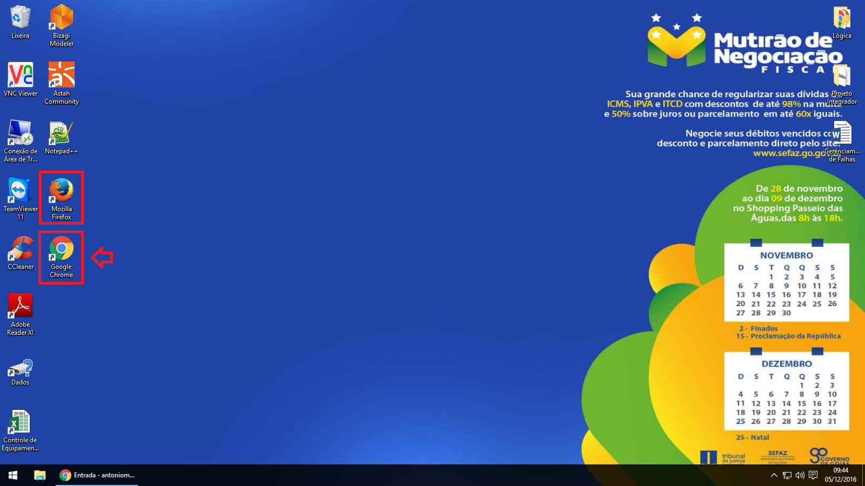

1. Entre no site da AGR através do link [www.agr.go.gov.br.](http://www.agr.go.gov.br/)

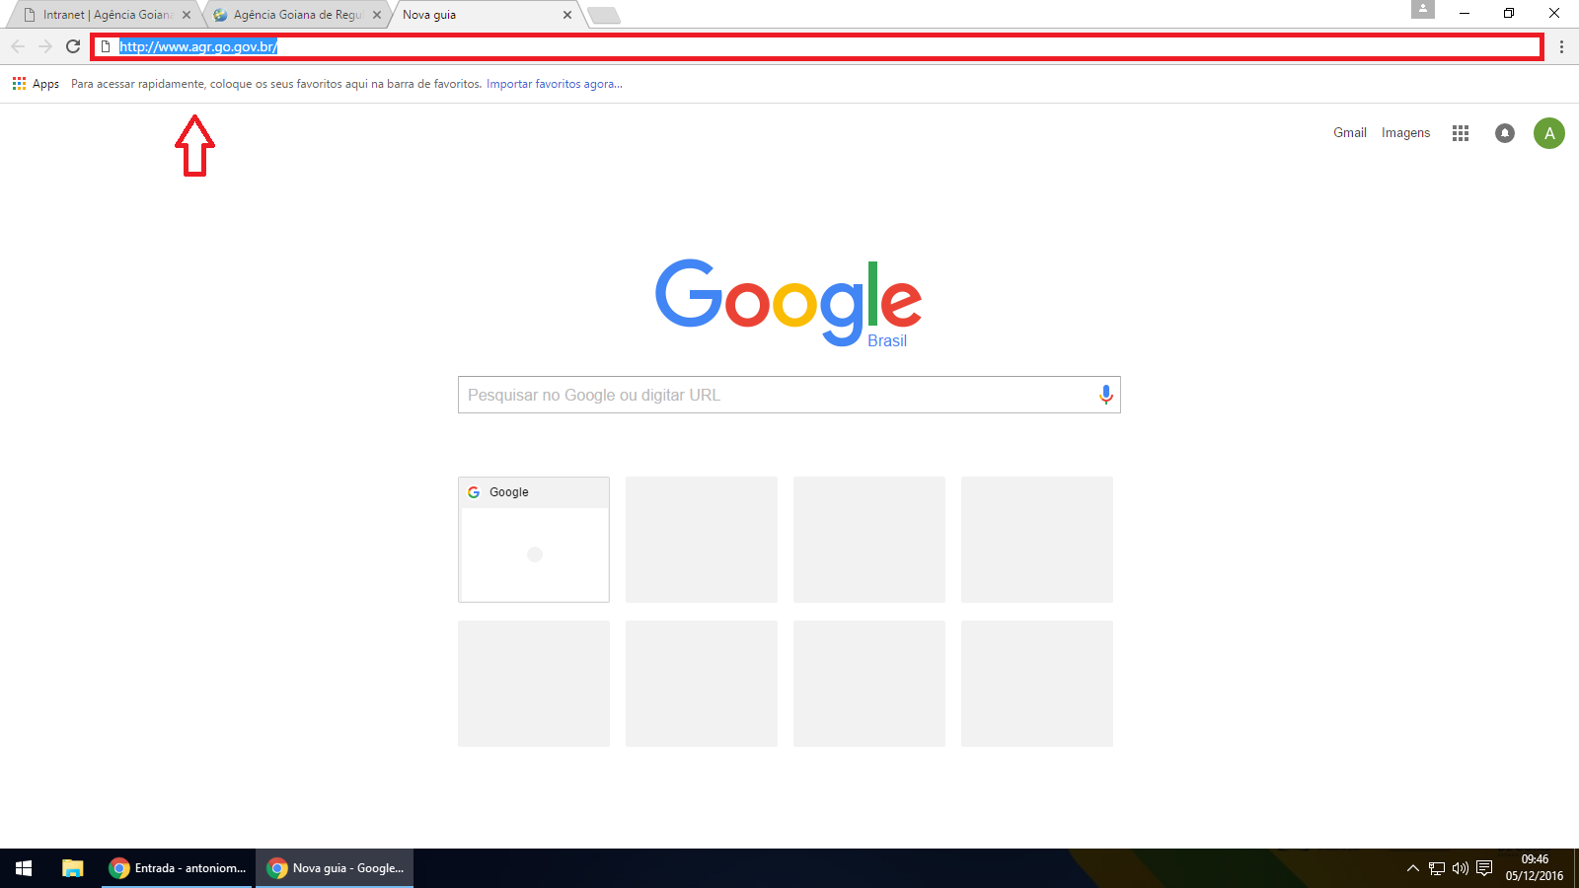

1. – No canto direito entre em “Portal de Sistemas AGR”.

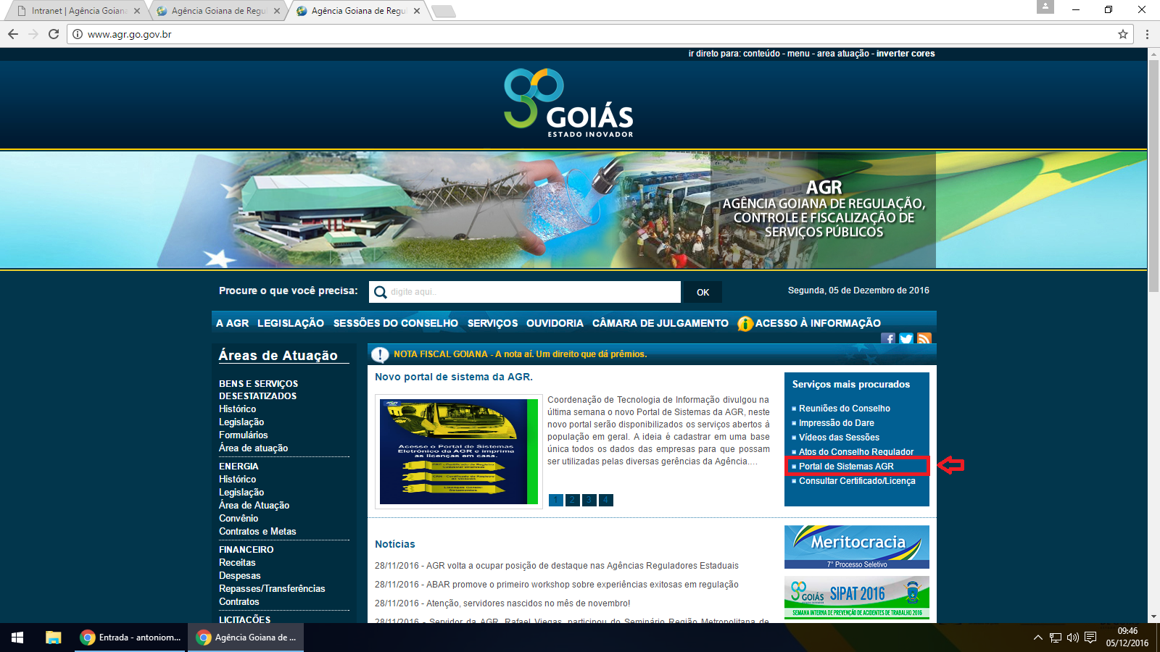

1. 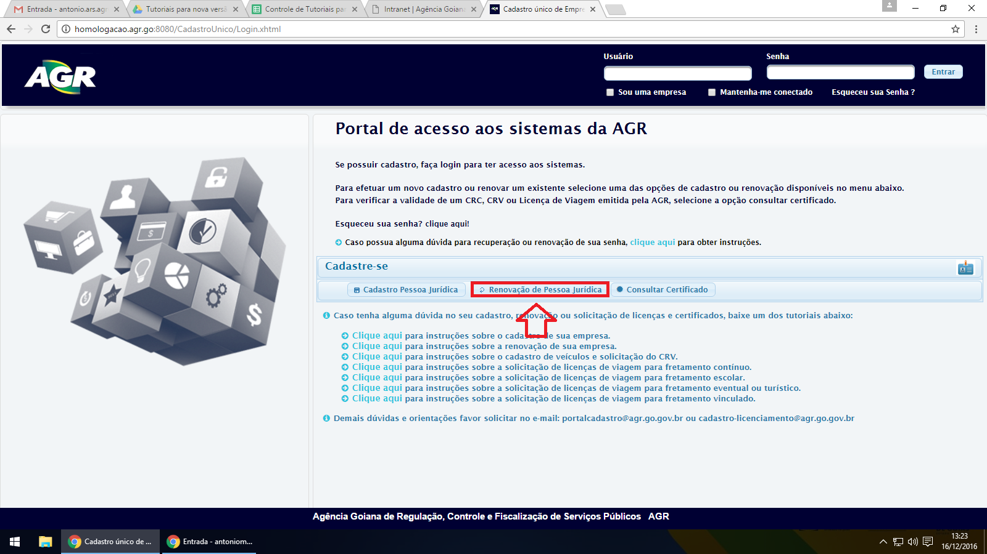Ao clicar irá ser aberta a tela do Sistema de Cadastro e Licenciamento da AGR, clique em “Renovação de Pessoa Jurídica”.
2. Irá ser aberta uma tela para validar os seus dados já existentes no Portal de Sistemas da AGR, preencha com seu CNPJ, Registro da AGR e Inscrição Estadual se houver. Clique em “Validar” quando terminar de digitar o que se pede.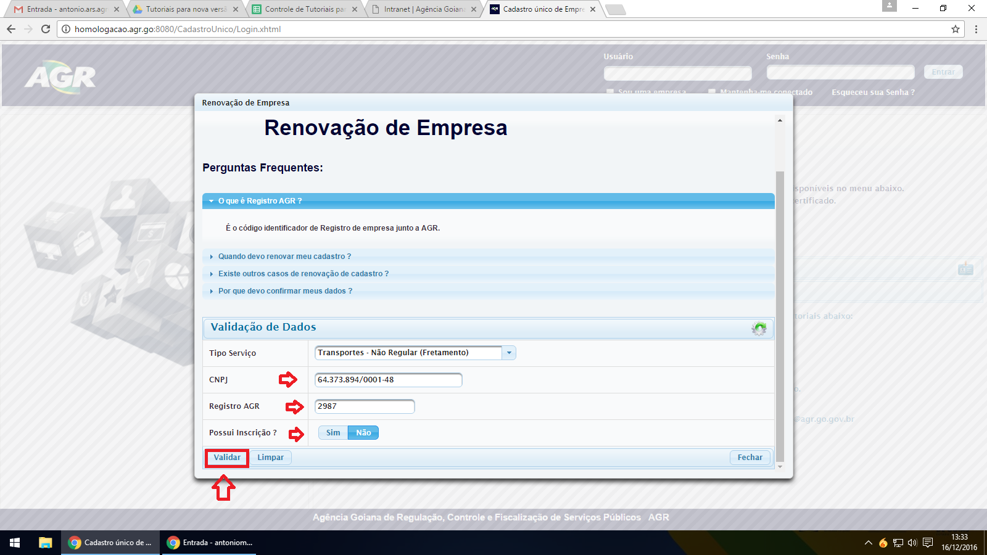

1. Após isso irá ser aberta uma tela onde contém um Termo de Compromisso do novo Sistema, direitos e deveres de ambas as partes, AGR e empresas, leia com **ATENÇÃO**. E no final do termo, aceite as condições e clique em “Avançar”.

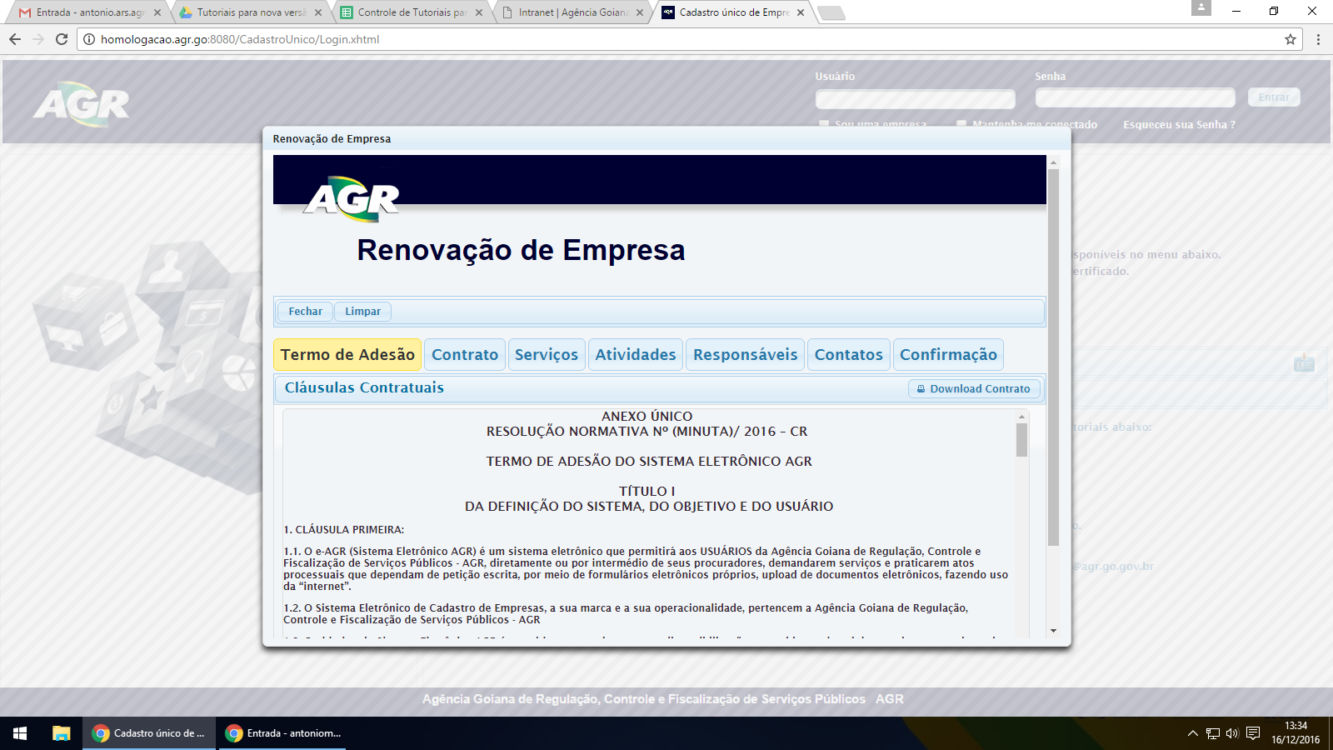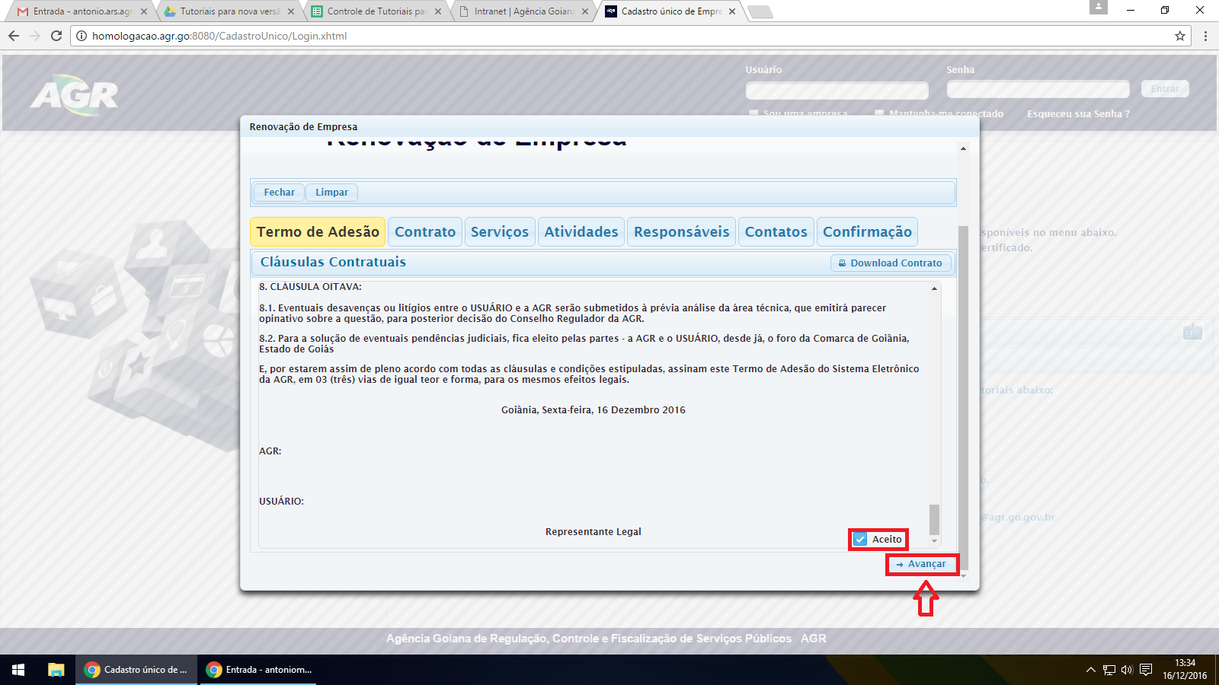

1. Na próxima tela já irá aparecer o formulário preenchido com as antigas informações da empresa, cabendo ao usuário verificar se houve alteração nos documentos e consequentemente terá que alterar no Sistema. No caso dessa tela pode-se alterar CNPJ, Inscrição Estadual, Razão Social e Nome Fantasia. Após alterar o que for necessário clique em “Avançar”. OBS: Caso você tenha ciência que a empresa não mudou nenhum dado, pode-se clicar em “Último” para ir diretamente para última tela de renovação.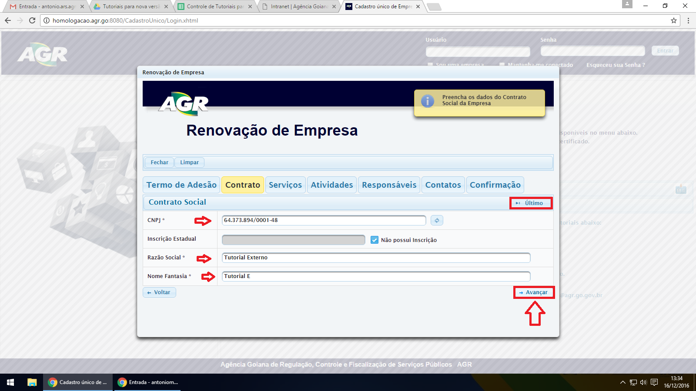

1. A próxima tela será para escolher o serviço da empresa, caso não tenha mudado apenas clique em “Avançar”. 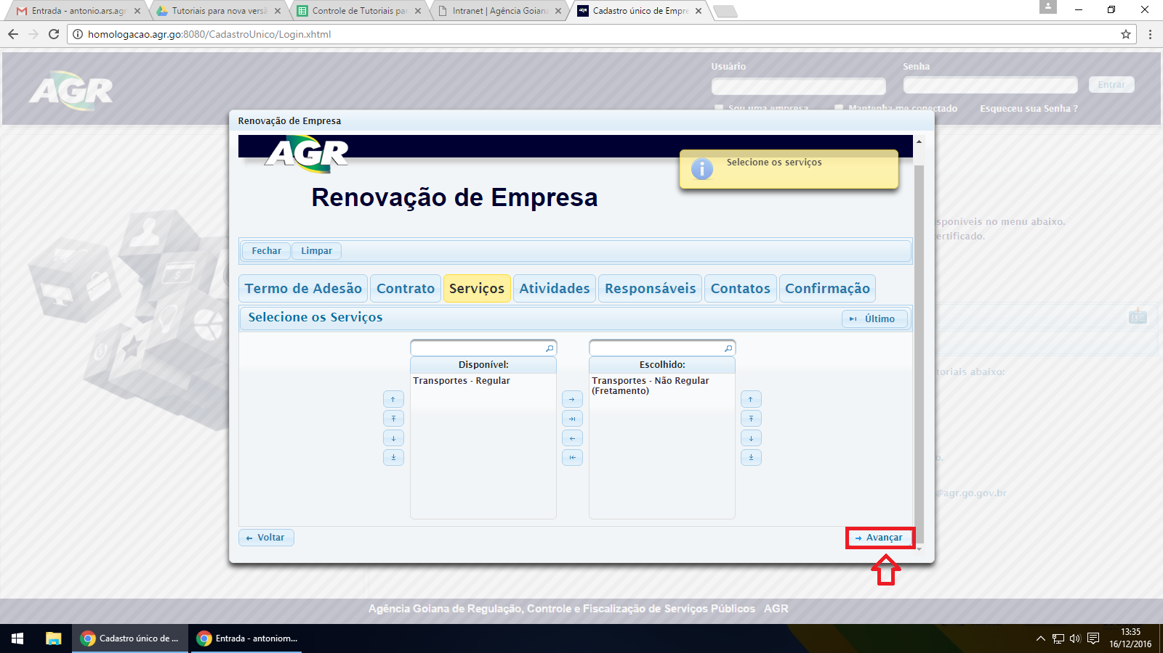
2. Agora selecione as atividades que a empresa exerce, do mesmo modo que o item 8, dando um clique duplo em cima das atividades elas irão automaticamente para a área “Escolhido” e clique em “Avançar”. OBS: O clique duplo pode ser usado tanto para adicionar quanto para remover alguma atividade. 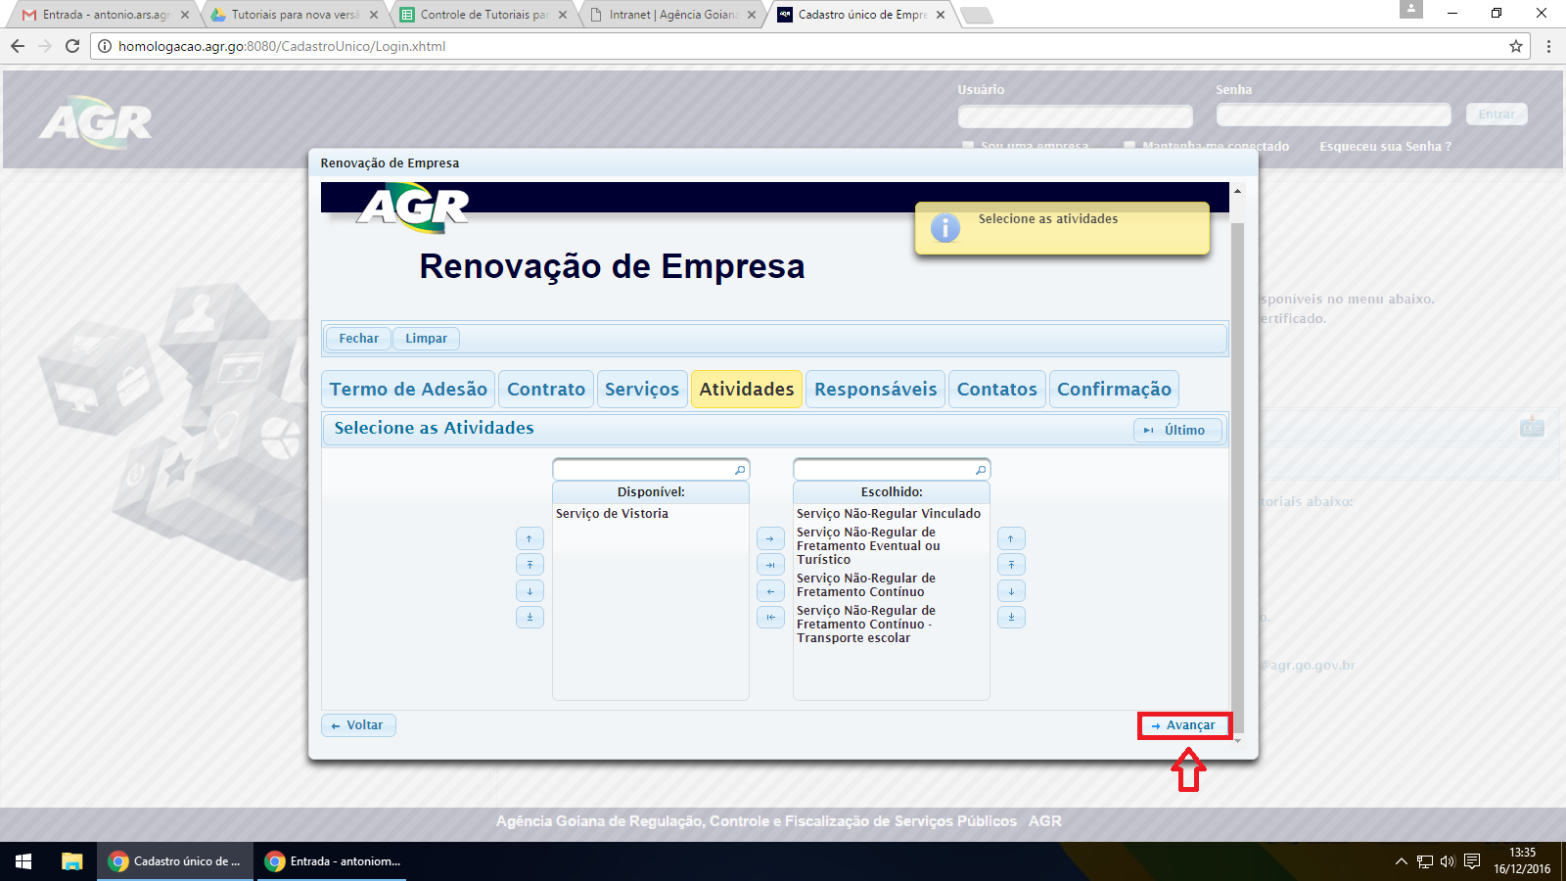
3. 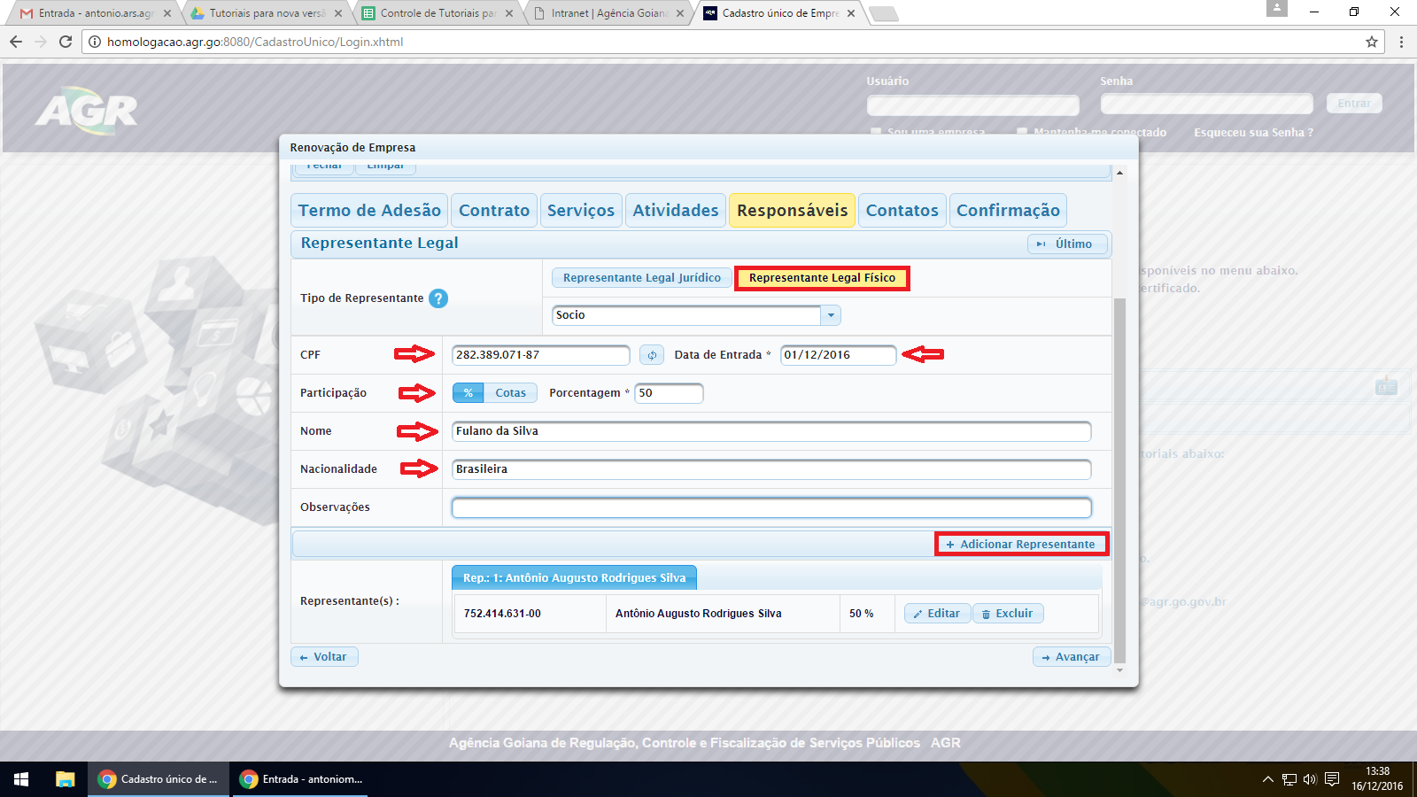Na próxima tela preencha as informações dos representantes da empresa, escolha se é pessoa física ou jurídica, no caso do exemplo estou inserindo um novo sócio na empresa, e confirmando clicando em “Adicionar Representante”.
4. Ao clicar em “+Adicionar Representante”, ele será inserido em uma aba ao lado do(s) outro(s) representante(s). Clique em “Avançar”. 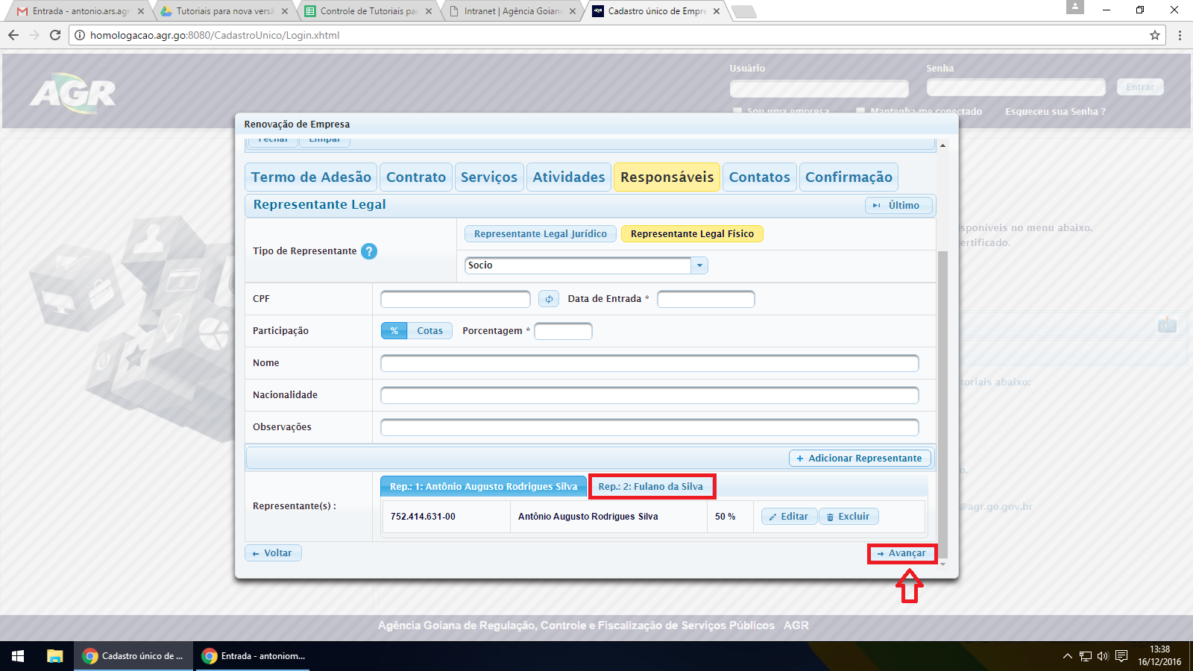

1. Na próxima é pertence as informações de Endereço, Telefone e E-mail, pode-se mudar qualquer um a partir dos botões superiores “Dados do Endereço”, “Dados Telefônicos” e “E-mail de Contato”, ou nos ícones (caneta) na parte inferior, se não houver nenhuma alteração para ser feita simplesmente clique em “Avançar”.

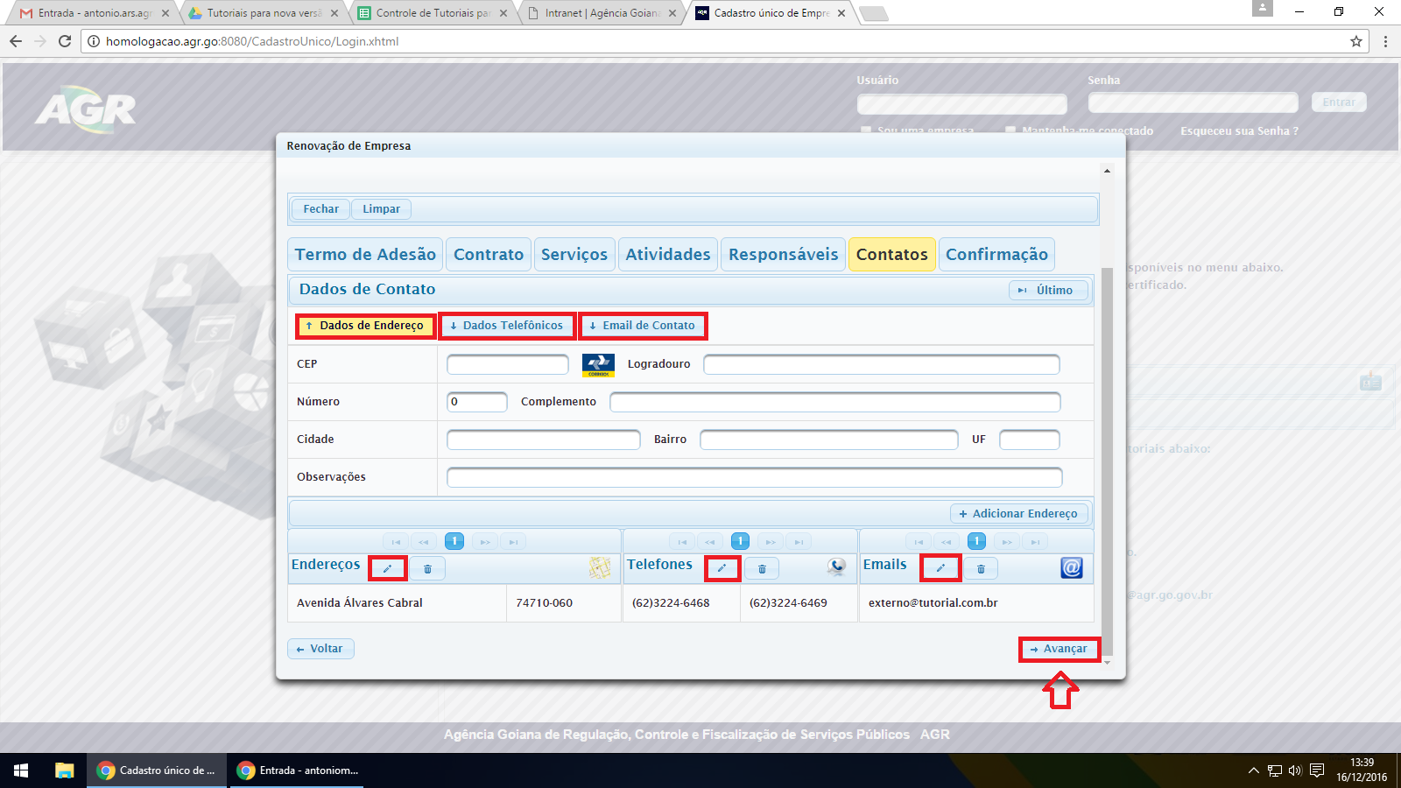

1. A próxima tela será um informativo com todos os dados que colocamos no cadastro, dê uma última conferida para não haver erro e clique em “Avançar”.

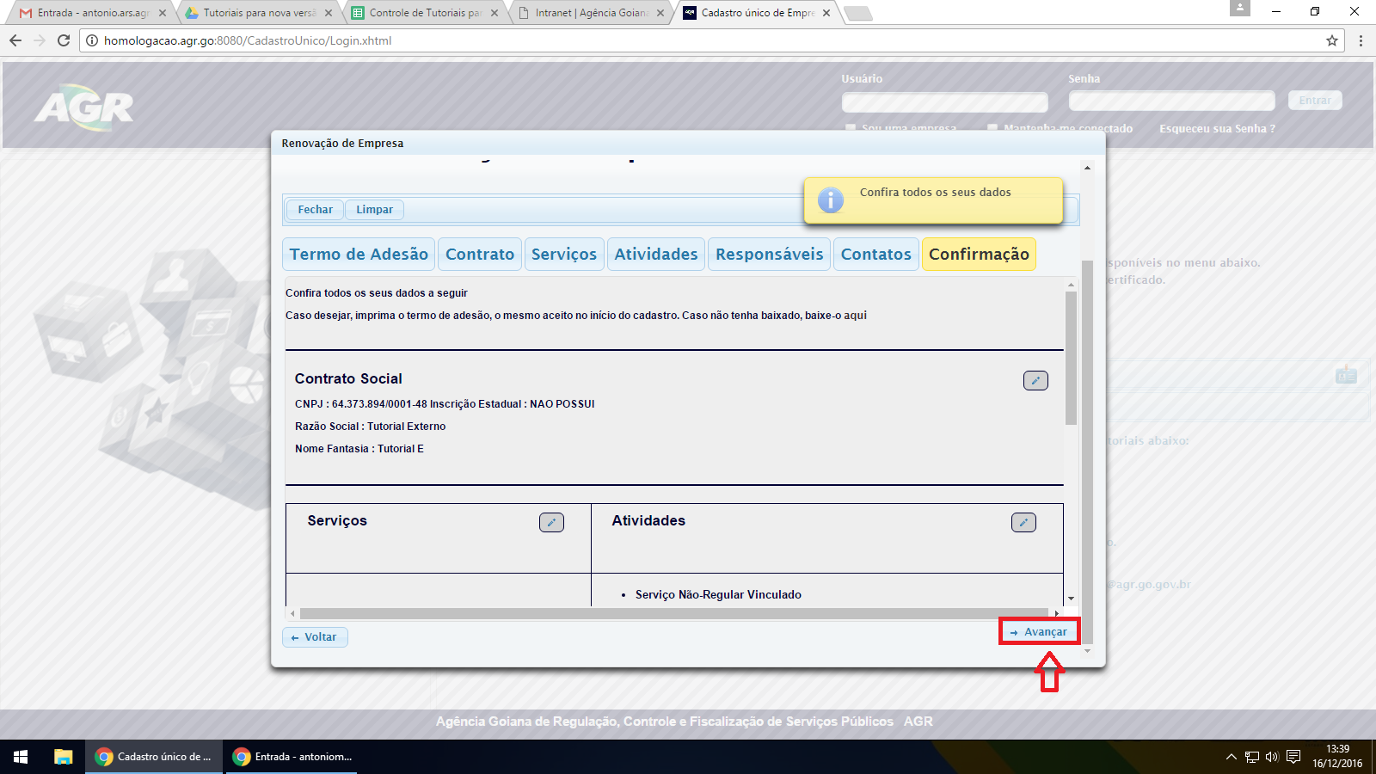

1. Nesta tela ira aparecer para imprimir o Requerimento, esse termo deve ser impresso, assinado e reconhecido como verdadeiro, e ser trago na AGR para compor a documentação.

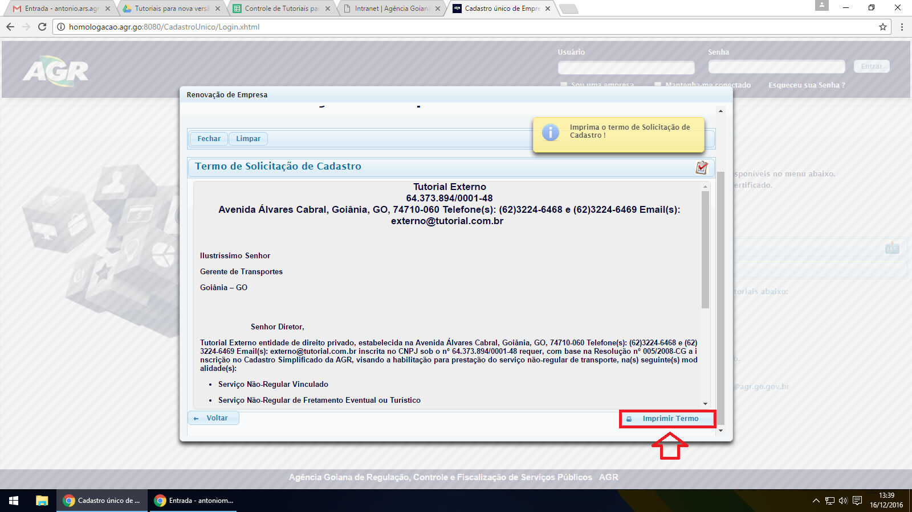

1. Há a possibilidade de imprimir diretamente ou realizar download e imprimir em outro computador, escolha sua opção, nesse caso irá ser usado o download.

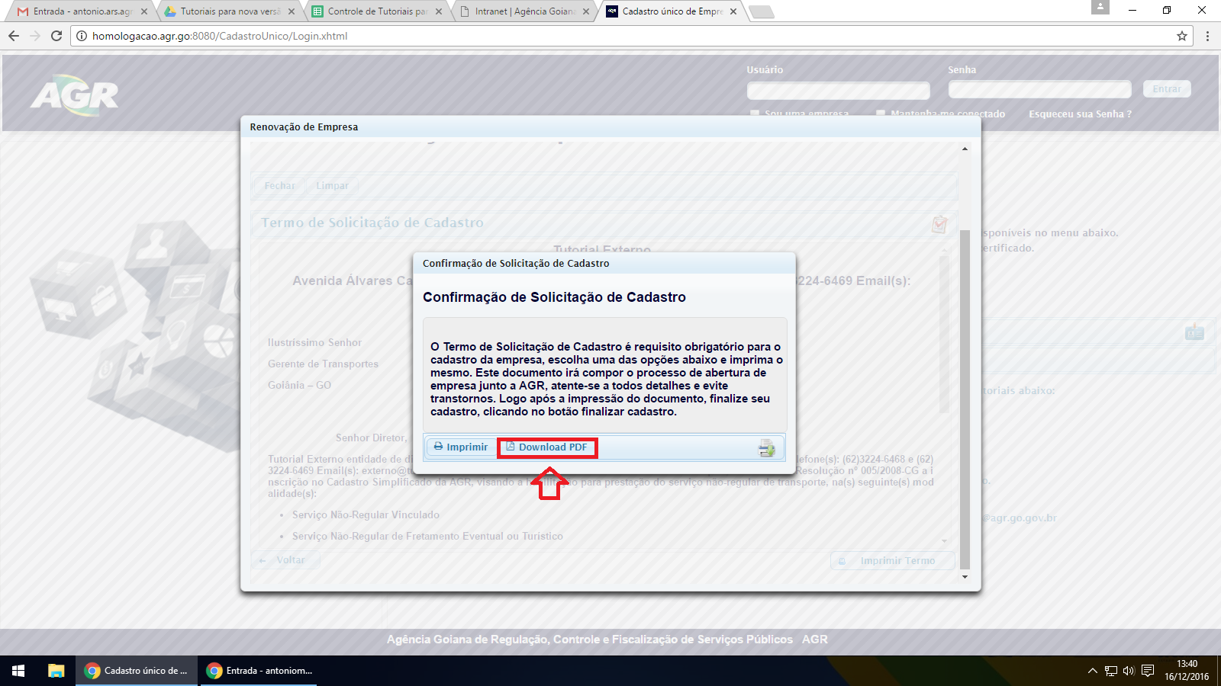

1. Nesta tela aparecera um documento contendo todos os documentos necessários para se vincular a AGR, pode-se ler ou realizar o download do mesmo, após ter consciência dos documentos a ser providenciado clicar em “Finalizar Cadastro”.

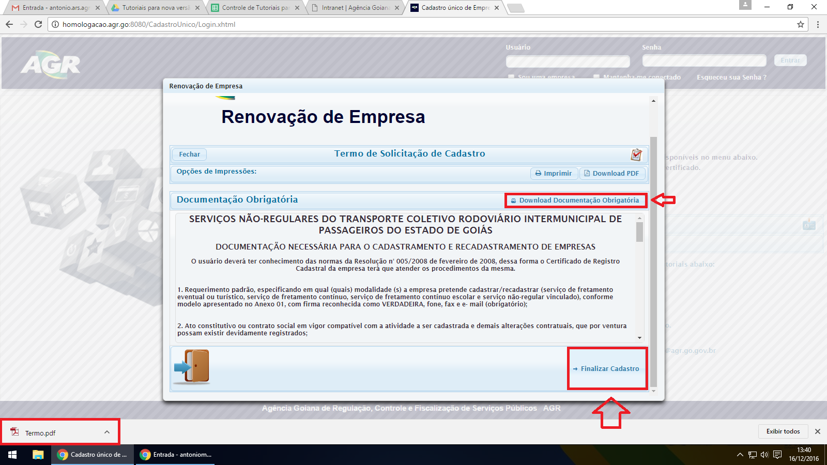

1. Marcar esses campos destacados para confirmar o cadastro.

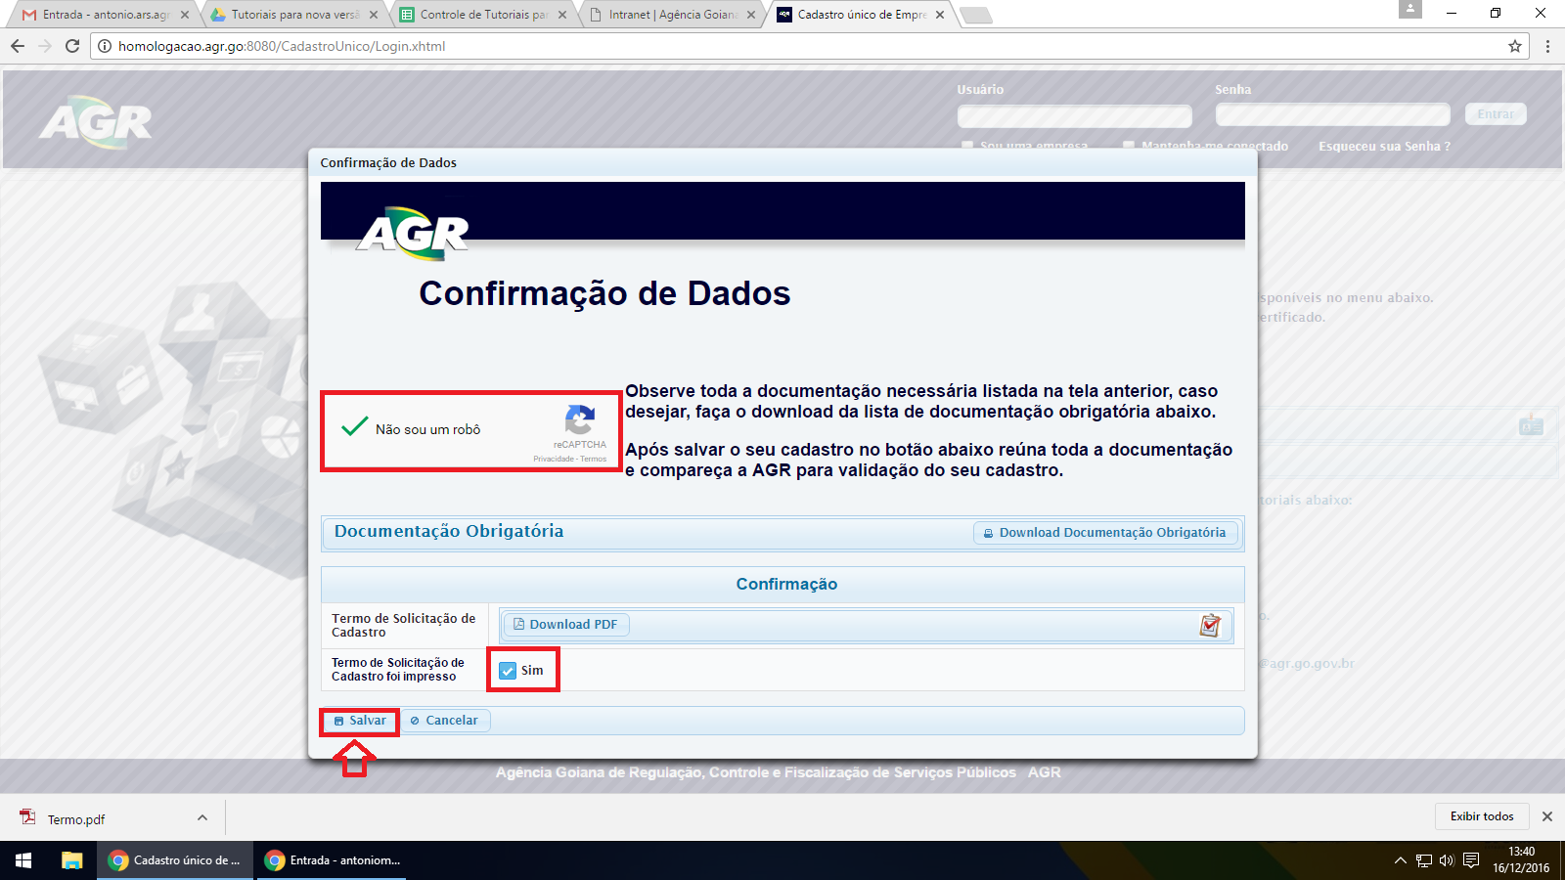

1. 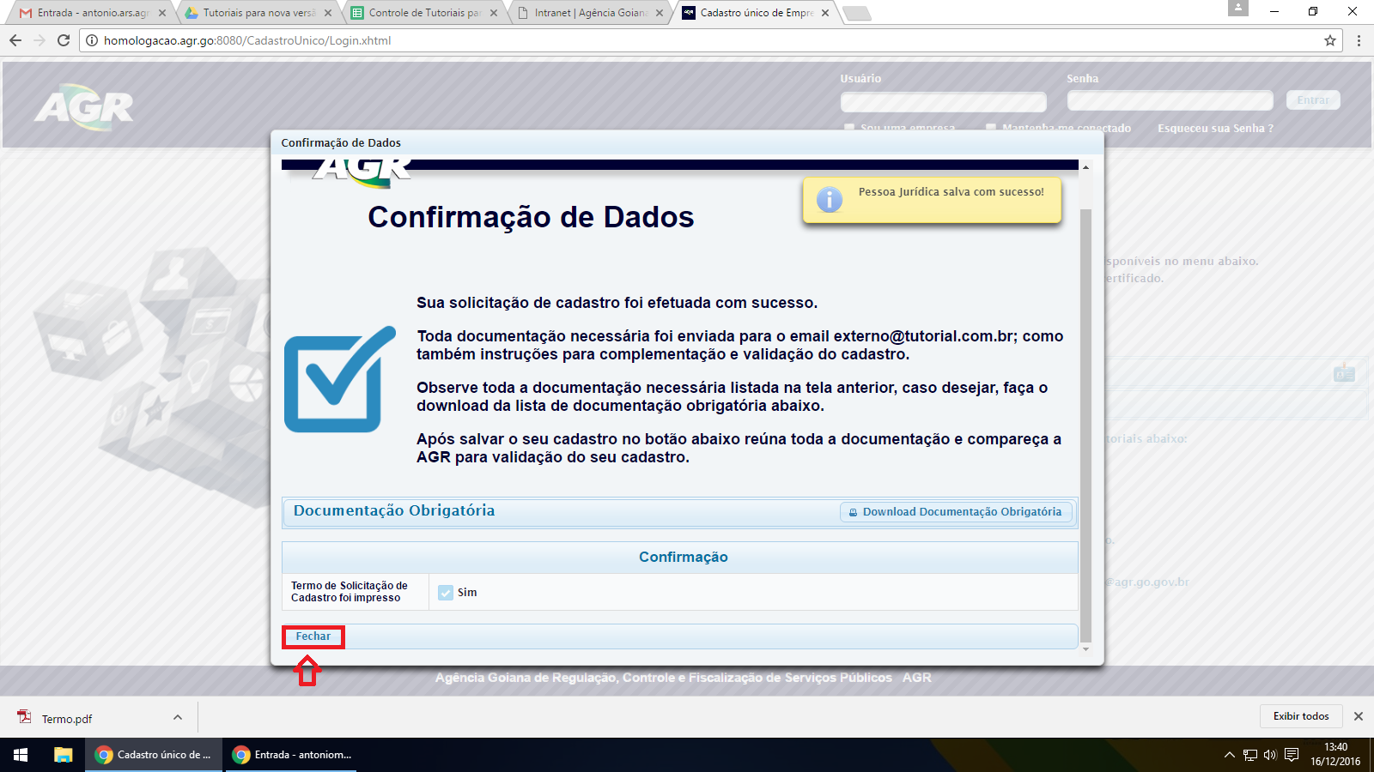Essa será a última tela, leia atentamente e clique em “Fechar”.
2. Agora você deve comparecer a AGR portando toda a documentação necessária para dar prosseguimento com a renovação da empresa.